Specifikacija predloga projekta

Numerički algoritmi i numerički softver

Svrha ovog dokumenta jeste predstavljanje ideje koju bih pokušao da realizujem kao projektni zadatak na predmetu Numerički algoritmi i numerički softver. Pokušaću da opišem svoju ideju, probleme koji se u njenoj realizaciji mogu javiti kao i okvirne načine da se oni prevaziđu.

Stvar koju bih želeo da realizujem je igra koja postoji u raznim izvedbama i nazivima, često taj naziv u sebi sadrži reči „*block breaker*“ ili „*brick breaker*“. Koreni ove igre dosežu više od 40 godina u prošlost s obzirom da je prvu igru takvog oblika lansirao Atari pod nazivom *Breakout* i kao takva postala je jedna od najpopularnijih arkadnih igara. Danas postoji mnogo sličnih igara sa različitim varijacijama i za razne platforme.

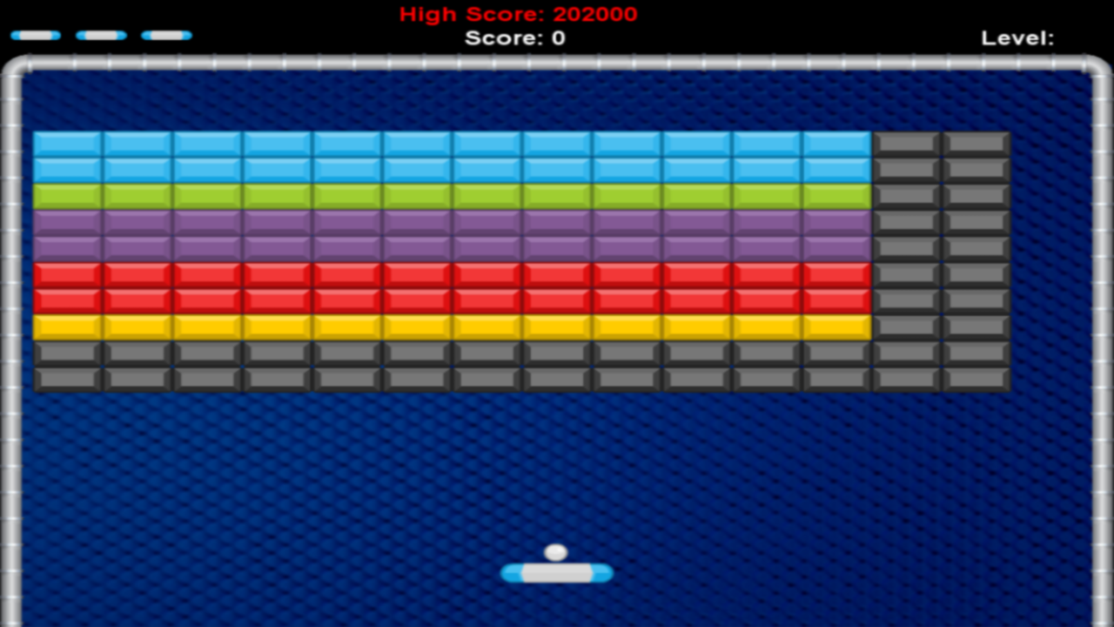

Tipičan izgled ekrana na početku igre

Cilj igre je uništiti blokove koji su najčešće grupisani na gornjem delu ekrana (mozaik) pomoću kuglice čije se kretanje reguliše pomoću palice koja se kreće translatorno, isključivo levo-desno, pri dnu ekrana. Kretanje kuglice je ograničeno sa svih sem sa donje strane ekrana. Ako palica ne udari kuglicu i ona prođe ispod nivoa palice takmičar mora da krene igru ispočetka ili nastavi sa jednim „životom“ manje.

Domen problema ovog predloga projekta spada u fizičke simulacije sa pokretnom grafikom, preciznije dvodimenzionalnom grafikom. U kinematiku problema spada model fizičkog sistema i linearnog kretanja. Palica ima dosta ograničeno kretanje, levo-desno do ivica terena po dnu ekrana, koje je unapred definisano, i ništa joj ne može još više to ograničiti niti dozvoliti neki novi vid kretanja. Kuglica ima priličnu slobodu u kretanju. Ograničenja se javljaju kada se sudari sa blokom, palicom ili dođe do jedne od ivica (leva, desna ili gornja) koje ograničavaju teren. Vrste sudara koji se javljaju su sudari krug na duž (sudar kuglice i ivica terena), krug na poligon (sudar kuglice i bloka ili sudar kuglice i palice). Pored navedenih sudara moguće je inicirati druge vrste kao recimo krug na krug ako bi se uvele predefinisane kružne prepreke na nekim delovima terena. Mozaik čine blokovi koji nisu nekog predefinisanog pravilnog oblika već predstavljaju bilo kakav nepravilno orijentisan konveksni poligon. Takođe neki blokovi se mogu rotirati tokom igre ili u nekim situacijama, pod određenim uslovima, početi da se rotiraju. Sudari između loptice i drugih objekata su diskretni, pa nije neophodno implementirati *constraint solver*. Trebalo bi da je za detekciju sudara dovoljno koristiti vektorsku algebru. Kretanja bih po preporuci pokušao da realizujem Ojlerovom ili RK4 metodom za koju sam u literaturi video da je preporučljivija od Ojlerove, ali verovatno teža za implementaciju. Programski jezik koji planiram da koristim je Java. Kao pomoć u uzradi vizuelnih delova koristio bih jedan od preporučenih framework-a sa rad sa 2D grafikom (*Swing* ili *JavaFX*).

Na osnovu kriterijuma za broj studenata koji mogu učestvovati u izradi projekta i opisanog posla zaključujem da je jedino moguće da projekat radim sam.

Gotova rešenja:

Breakout: <https://www.youtube.com/watch?v=AMUv8KvVt08>

Ricochet Lost Worlds: <https://www.youtube.com/watch?v=Ci9iRFAw6-4>

Primer rešenja korišćenjem Unity-a: <https://www.youtube.com/watch?v=oMfxYVD8F90>

Materijali/Literatura:

Breakout: <https://en.wikipedia.org/wiki/Breakout_(video_game)>

Arkadne igre: <https://en.wikipedia.org/wiki/Arcade_game>

Modelovanje kretanja u igrama: <https://gafferongames.com/post/integration_basics/>

Fliper napravljen u Javi pomoću 2D biblioteke (nije direktno vezano za temu, ali neki slični koncepti se verovatno mogu iskoristiti): <https://www.youtube.com/watch?v=LpHc9VU2VJU>

Vektorska algebra: <https://en.wikipedia.org/wiki/Vector_algebra>